抗裂缝疲劳试验仪
产品说明：
腾瑞智科生产的抗裂缝疲劳试验仪依据标准HG/T 4343 《水性多彩建筑涂料》中“复合涂层覆盖裂缝能力”研发设计生产，可使试板裂缝的左右部分进行水平相对移动或者相对往复移动，通过模拟实际混凝土开裂出现裂缝的情况，测定表面涂层抵抗由于混凝土开裂而造成涂膜破损的能力。
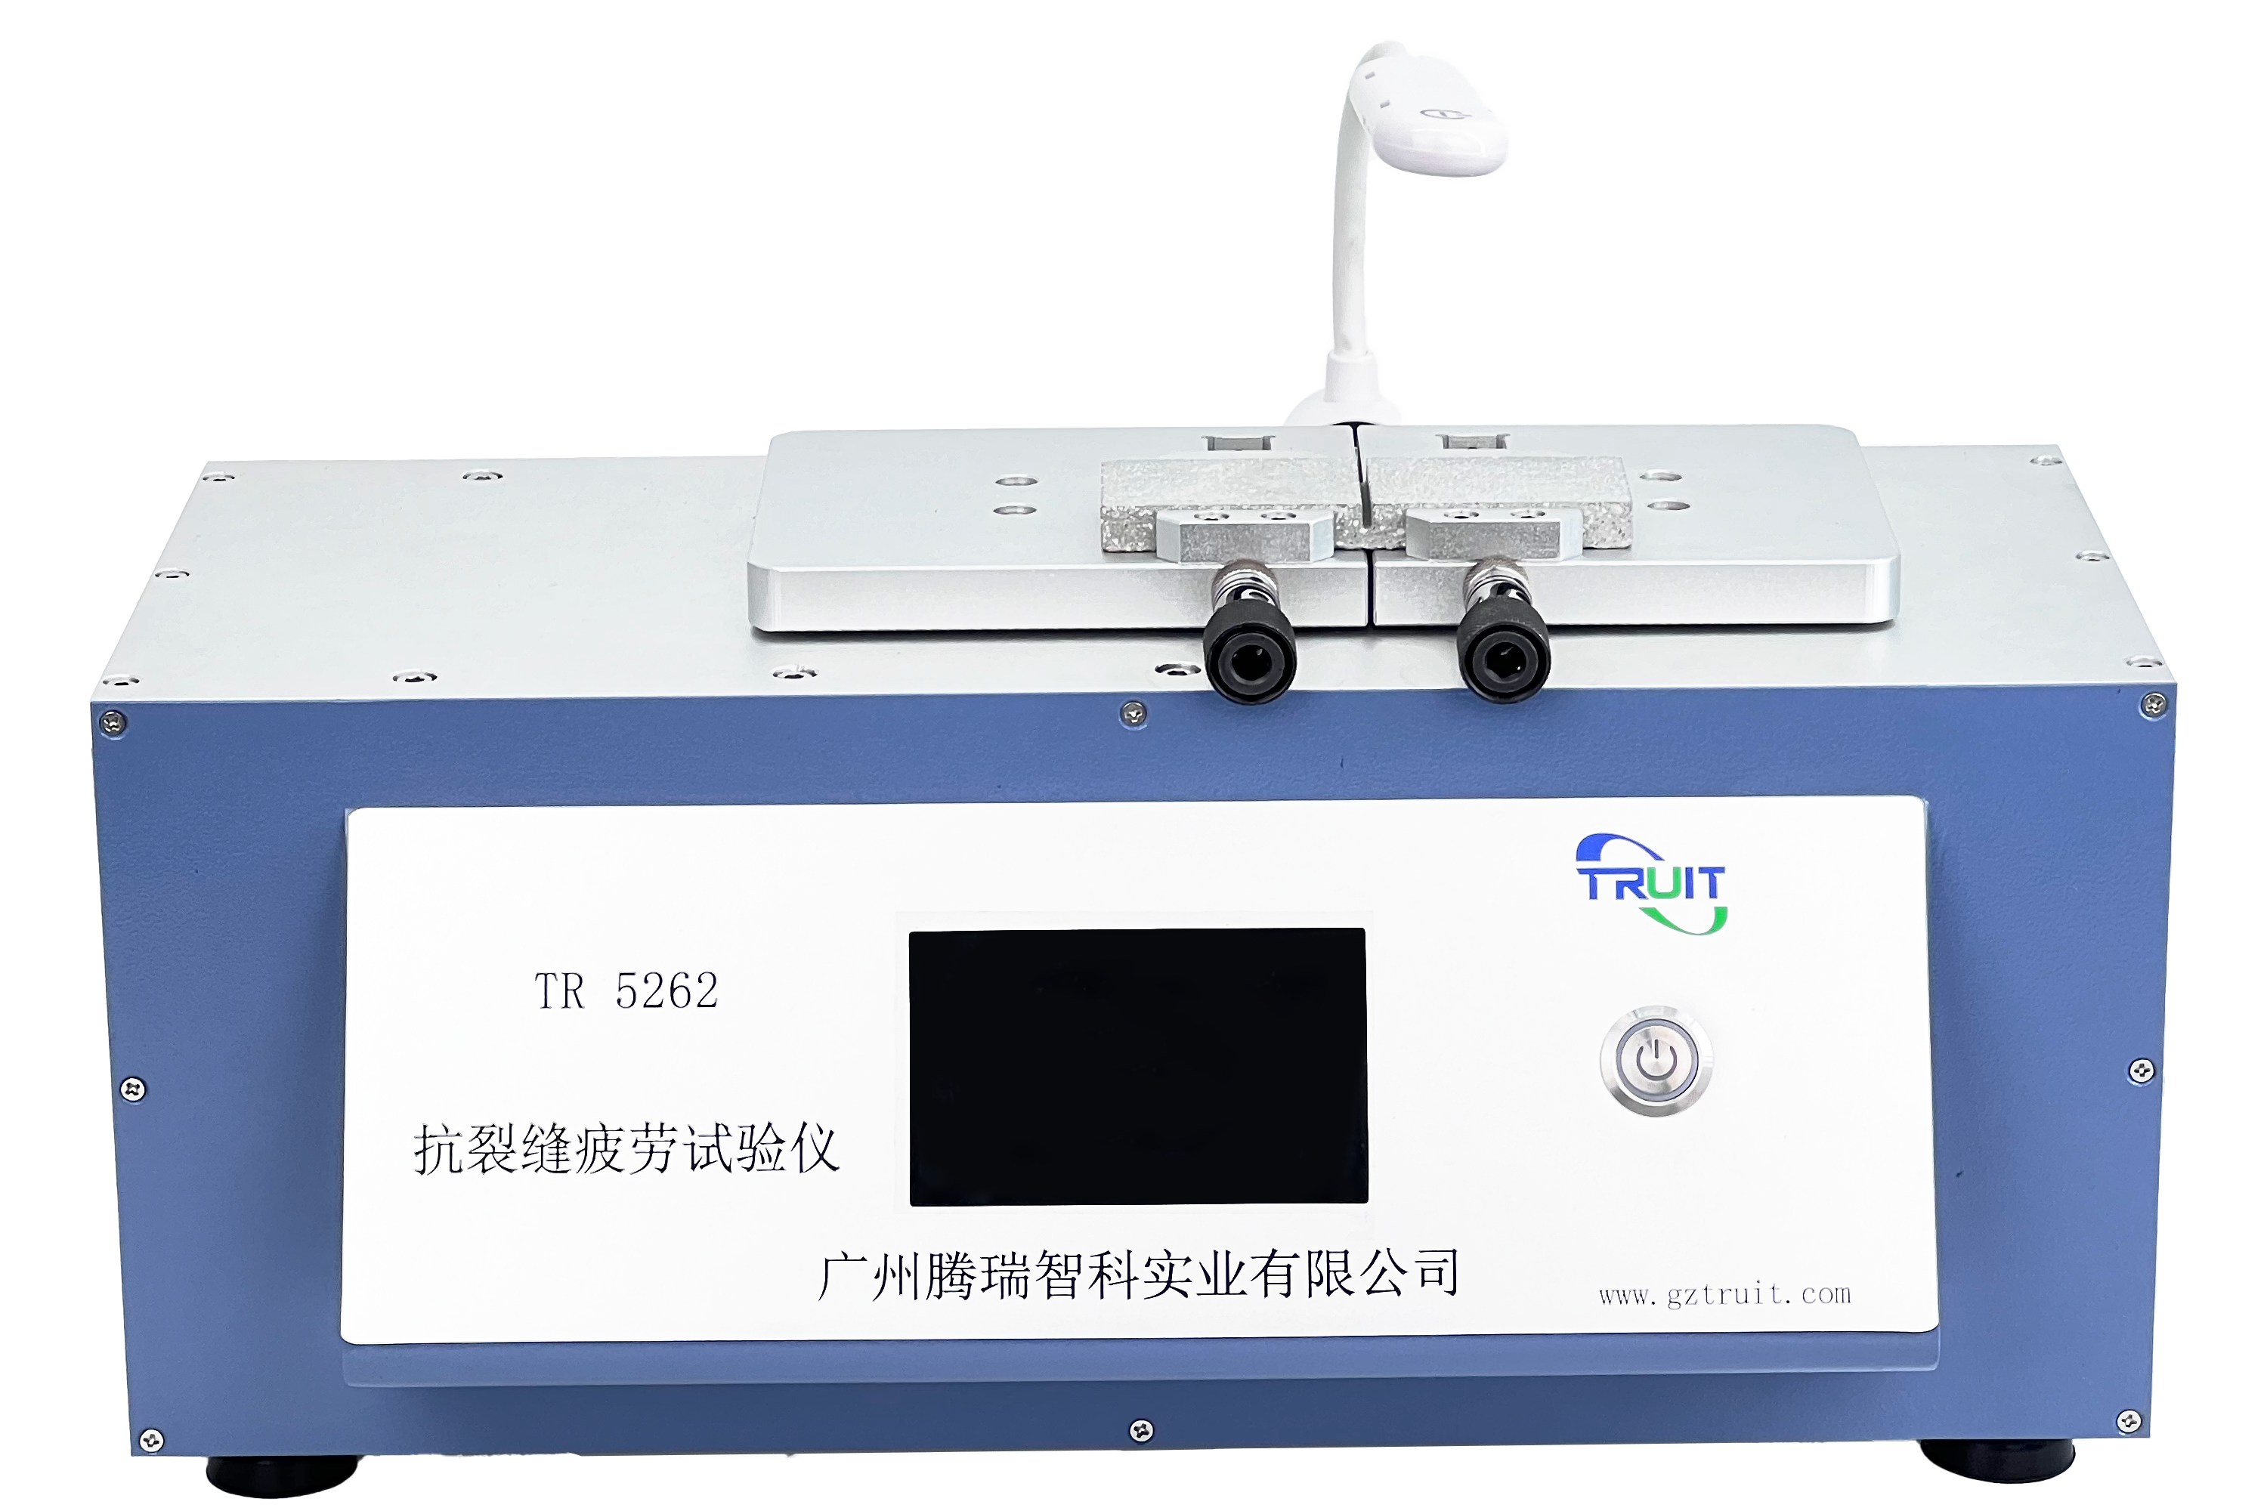
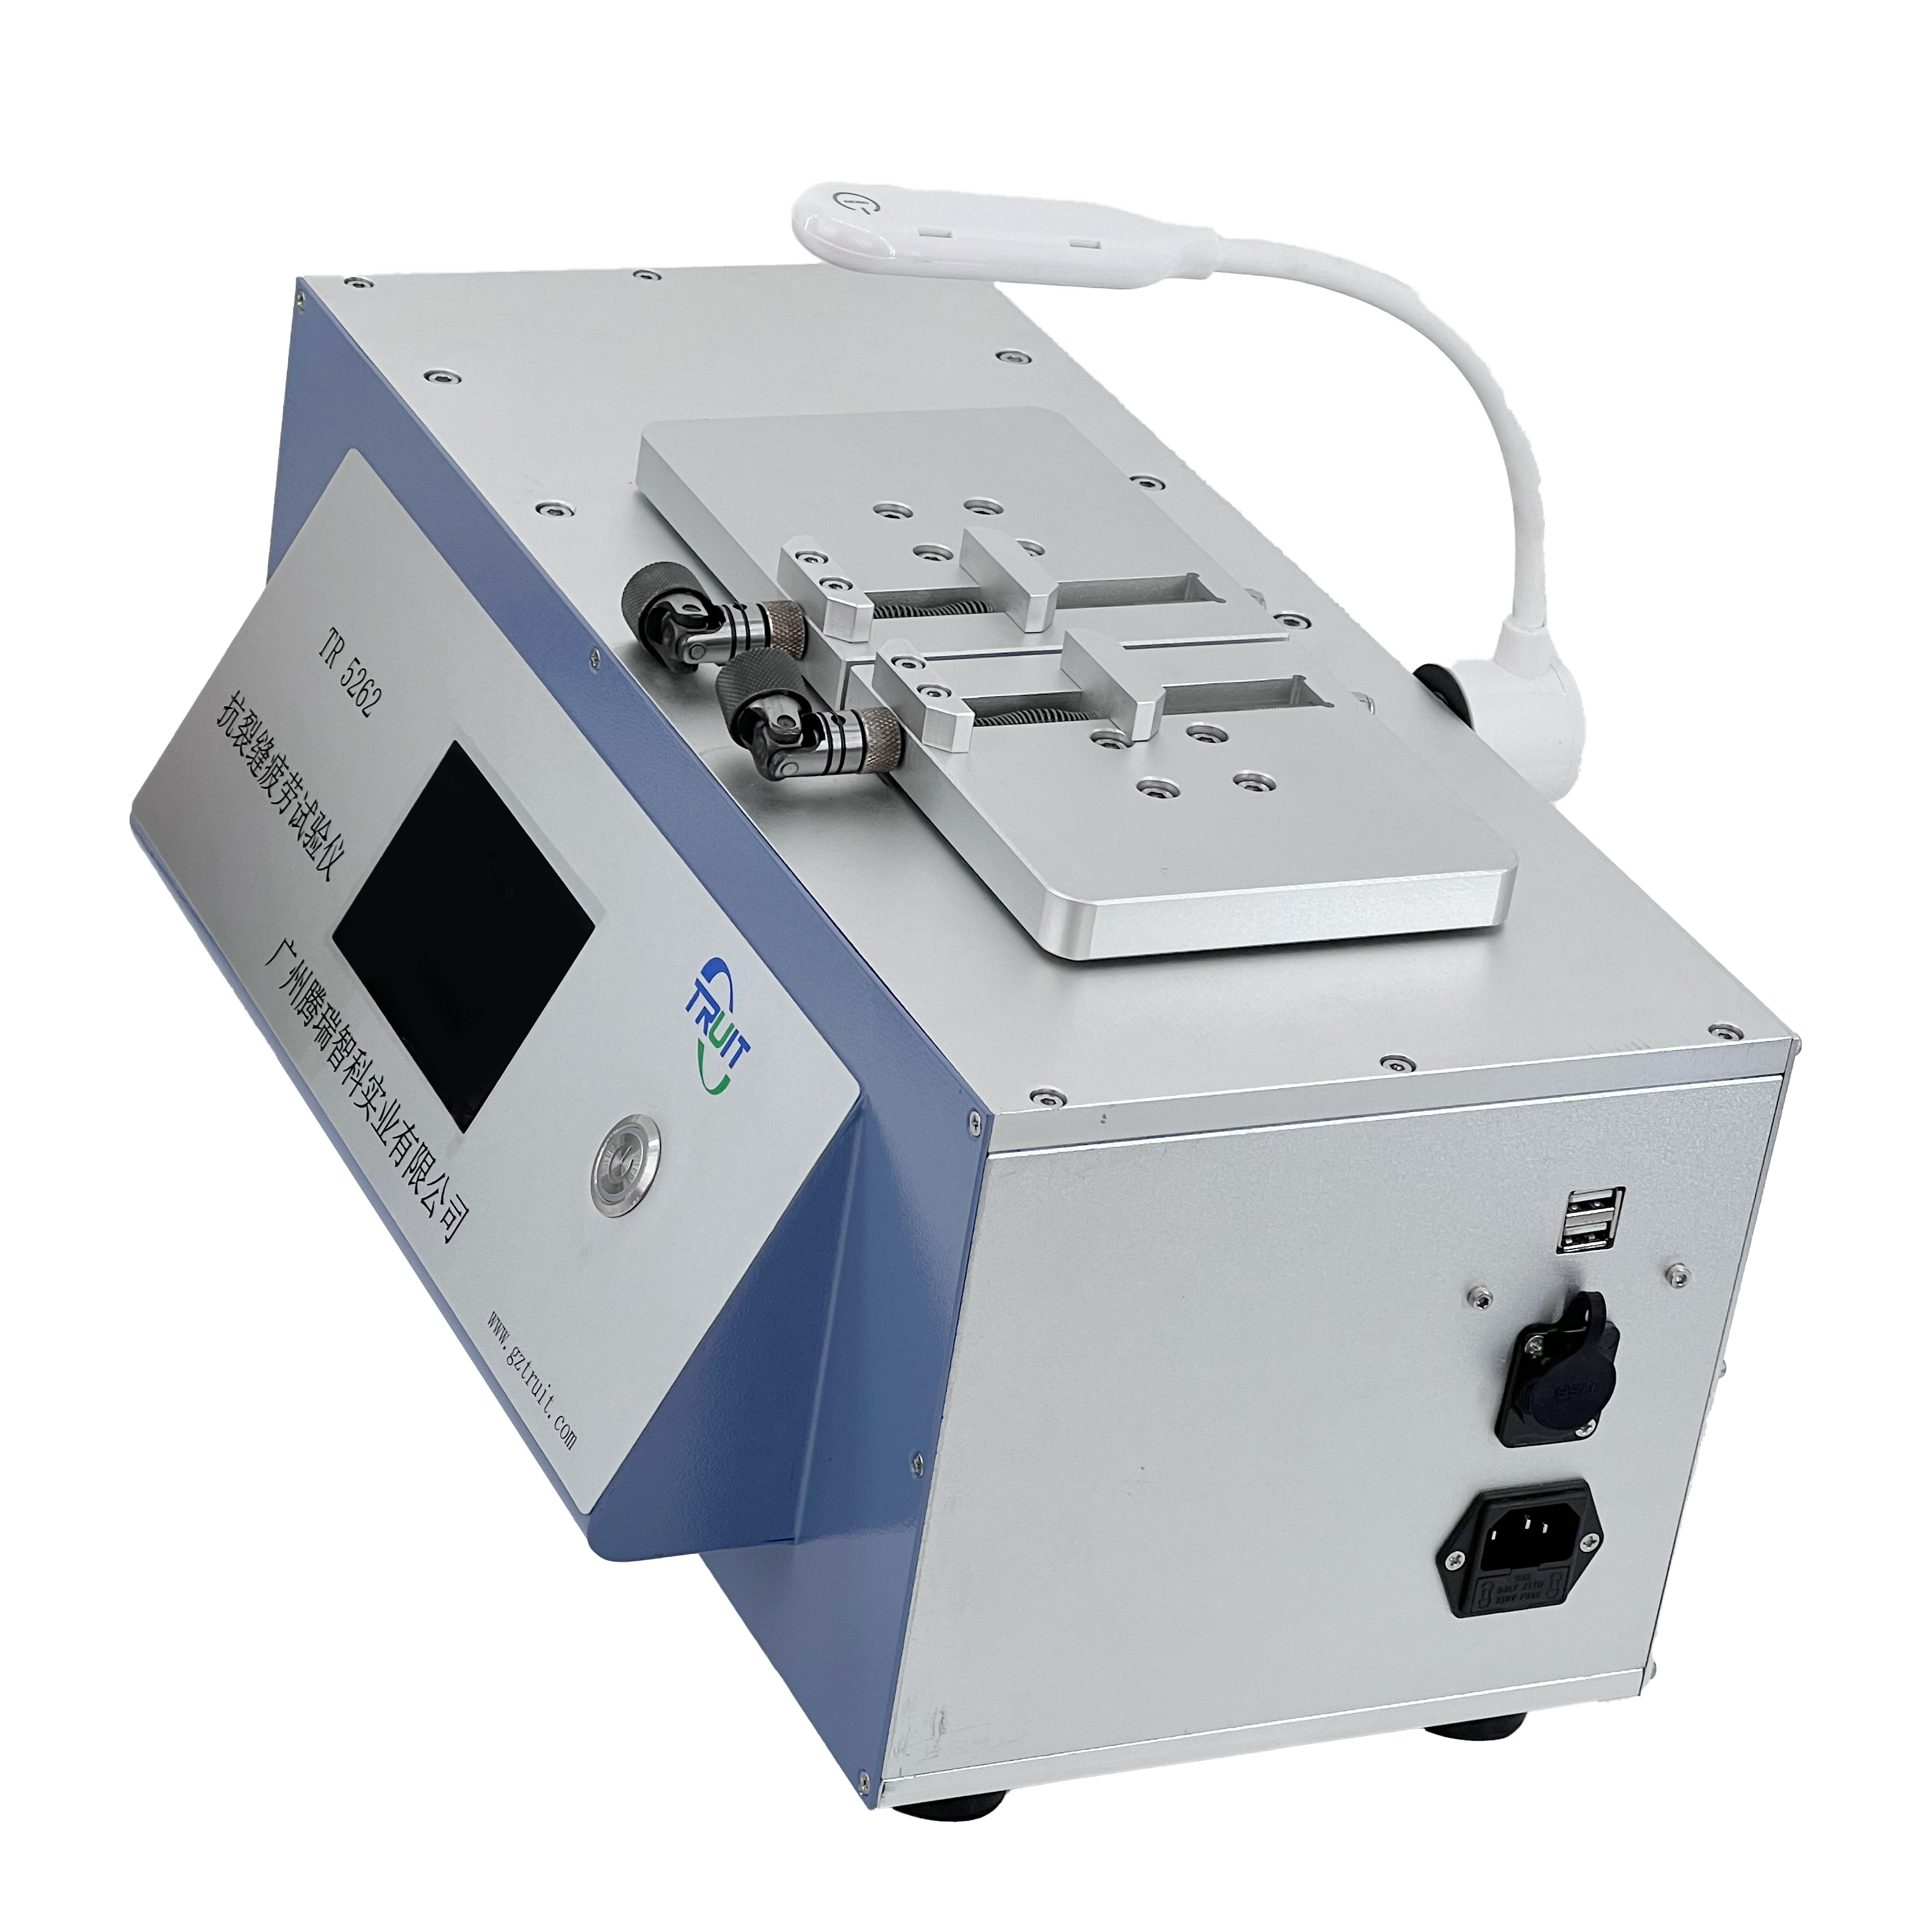

抗裂缝疲劳试验仪界面

产品特点：
- 触摸屏设计，操作方便
- 监测涂层实时受力情况
产品参数：
- 最大移动距离：10mm（可调）
- 移动距离精度：0.01mm
- 运行速度：0.01mm/mim~20mm/min
- 移动速度精度：0.01mm/min
- 试板尺寸：120mmx80mmx10mm
- 电源：220V
订购信息：TR 5262—抗裂缝疲劳试验仪

